Dzień dobry!
Dzisiaj jest środa 6 maja 2020 r.
Temperatura = ………..℃
Martynce i Hubertowi rodzice pomogą zapisać:
ŚRODA 6 MAJA 2020 ROK
TEMPERATURA = ……….℃
Rysujemy symbol pogody do pokolorowania.
Odczytaj godzinę wschodu i zachodu słońca z kalendarza lub komórki.
Wokół nas kwitną w sadach drzewa owocowe. Z kwiatów za kilka miesięcy powstaną owoce. Dzisiaj dowiecie się jak to się dzieje.
Zadanie 1
Przyjrzyj się obrazkowi i zapoznaj się z budową kwiatu. Zapamiętaj nazwy części kwiatu.
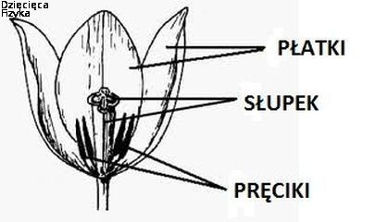

Zadanie 2
W miejsce liter wpisz nazwy części kwiatu:
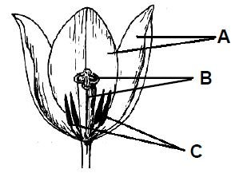

Zadanie 3
Obejrzyj film i dowiedz się w jaki sposób powstaje owoc.
https://vimeo.com/288537050

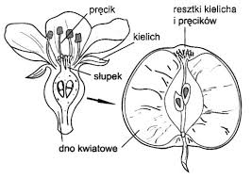
Zadanie 4
Porozcinaj wzdłuż linii i ułóż historyjkę:
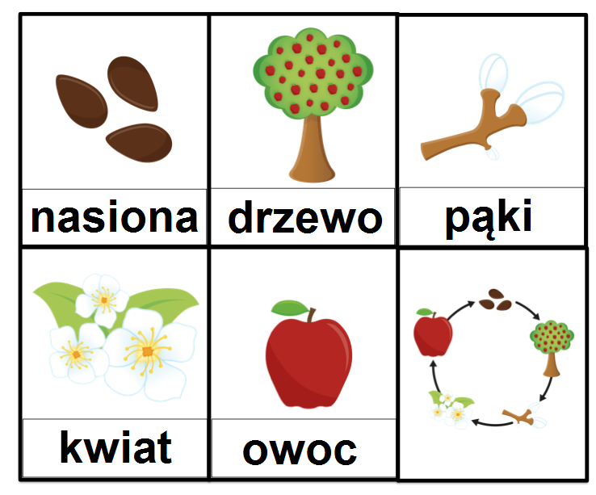
Zadanie 5 – ZRK muzyczne
Zapoznaj się z wiadomościami w plikach PDF (poniżej) i wykonaj zawarte
w plikach zadania.

Dzisiaj jest czwartek 7 maja 2020 r.
Temperatura = ………..℃
Martynce i Hubertowi rodzice pomogą zapisać:
CZWARTEK 7 MAJA 2020 ROK
TEMPERATURA = ……….℃
Rysujemy symbol pogody do pokolorowania. Odczytaj godzinę wschodu
i zachodu słońca z kalendarza lub komórki.
Zadanie 6 Policz owoce i połącz z odpowiednią cyfrą.

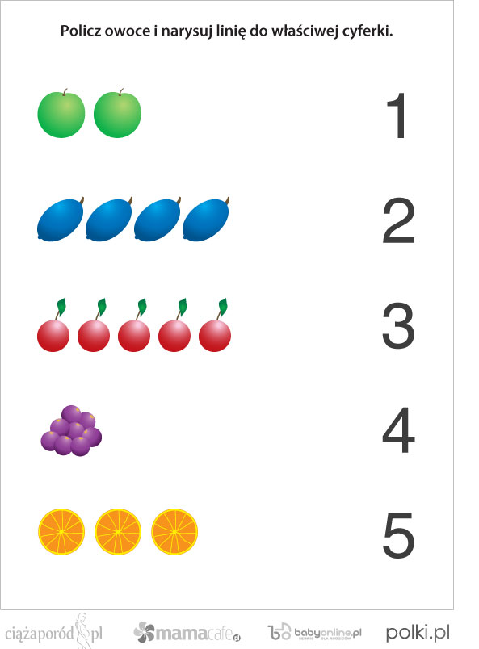
Zadanie 7
Policz ile cytryn, jabłek, gruszek i śliwek widzisz na obrazku. Wyniki wpisz
w kratki na dole strony we właściwym okienku.

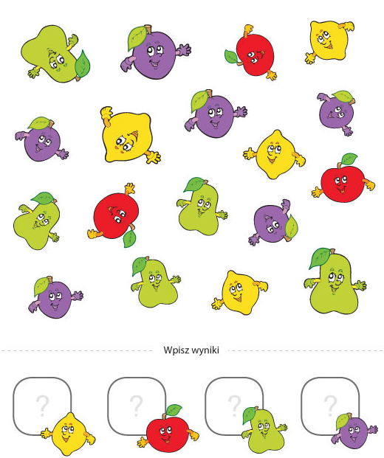

Zadanie 8
Posłuchaj wiersza pt. Stokrotka i odpowiedz na pytania.
Stokrotka
Zakwitła wśród trawy  różowa stokrotka.  Uśmiecha się do niej  każdy, kto ją napotka.  Nie przygnieć stokrotki,  nawet, gdy się potkniesz.  Gdy to Ci się zdarzy,  przeproś ją stokrotnie.  Gellner Dorota | 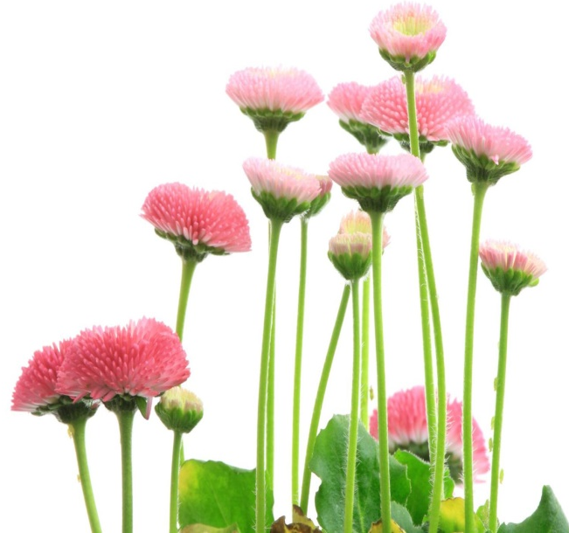

- O jakim kwiatku jest mowa w wierszu?
- Gdzie rośnie stokrotka?
- Jakiego koloru jest stokrotka?
- Co robi każdy, kto spotka stokrotkę?
- Co musisz zrobić gdy przygnieciesz stokrotkę?

Zadanie 9
Przepisz wiersz do zeszytu i narysuj obok piękną stokrotkę.

Zadanie 10 - ZRK plastyczne
Kochani, skoro dziś mówimy o kwiatach, to na zajęciach plastycznych wykonacie piękną ilustrację kwiatów, których już dzisiaj nie brakuje na waszych podwórkach i łąkach. Są to popularne „mlecze”.

Potrzebne będą: farby (żółta, zielona), plastikowy widelec, kartka papieru.
Wykonanie: plastikowy widelec zanurzacie w żółtej farbie i odbijacie go na kartce papieru (czynność musicie powtórzyć kilka razy, „dookoła”), następnie zieloną farbą malujecie łodygę. Można namalować całą łąkę takich kwiatów.
Dołączam ilustrację, abyście zobaczyli jak powinny wyglądać te kwiaty.

Jestem pewna, że wasza praca będzie na szóstkę!!!
Życzę miłej zabawy, powodzenia!
Pozdrawiam!
G. Papciak
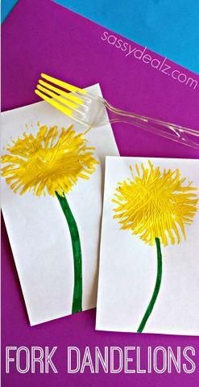

Zadanie 10 - ZRK techniczne
Surówka z jabłka i marchewki:
Owoce są bardzo ważnym składnikiem naszej diety. Wykorzystywane są także do przyrządzania różnych potraw. Dzisiaj namawiam Was do zrobienia pysznej surówki, która może być dodatkiem do drugiego dania. Potrzebne Wam będą:
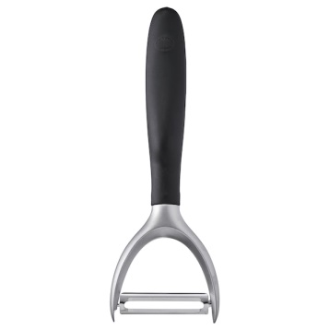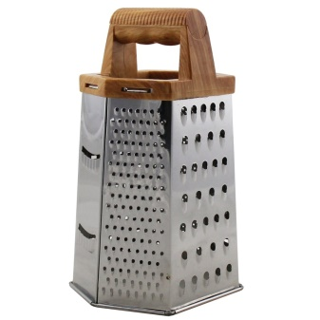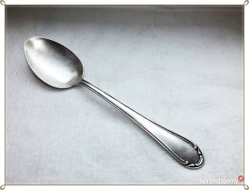
OBIERACZKA TARKA MISKA ŁYŻKA
Składniki surówki:
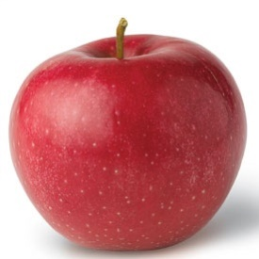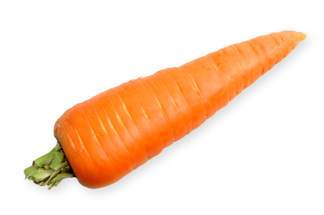
JABŁKO MARCHEWKA
Jabłko i marchewkę umyj w ciepłej wodzie, a następnie obieraczką obierz ze skórki. Jabłko zetrzyj do miski na tarce o grubych oczkach, a marchewkę zetrzyj na drobnych oczkach tarki. Wymieszaj wszystko łyżką, do smaku można dodać sok z pomarańczy.
SMACZNEGO!

Dzisiaj jest piątek 8 maja 2020 r.
Temperatura = ………..℃
Martynce i Hubertowi rodzice pomogą zapisać:
PIĄTEK 8 MAJA 2020 ROK
TEMPERATURA = ……….℃
Rysujemy symbol pogody do pokolorowania. Odczytaj godzinę wschodu
i zachodu słońca z kalendarza lub komórki.
Zadanie 11
Wykonaj działania:
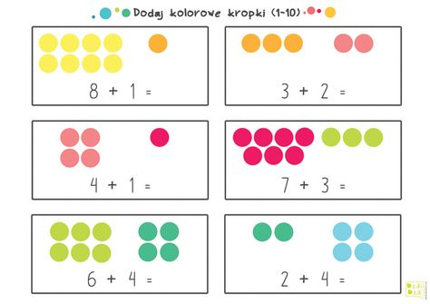
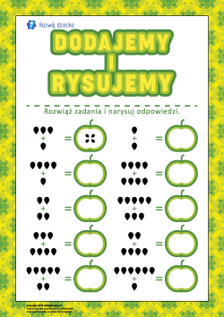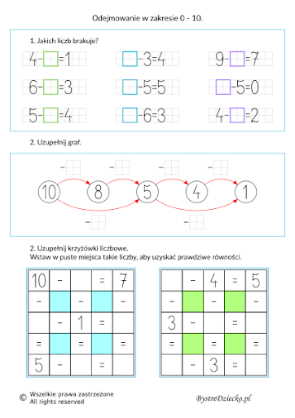

Zadanie 12 - Zajęcia rozwijające komunikowanie się
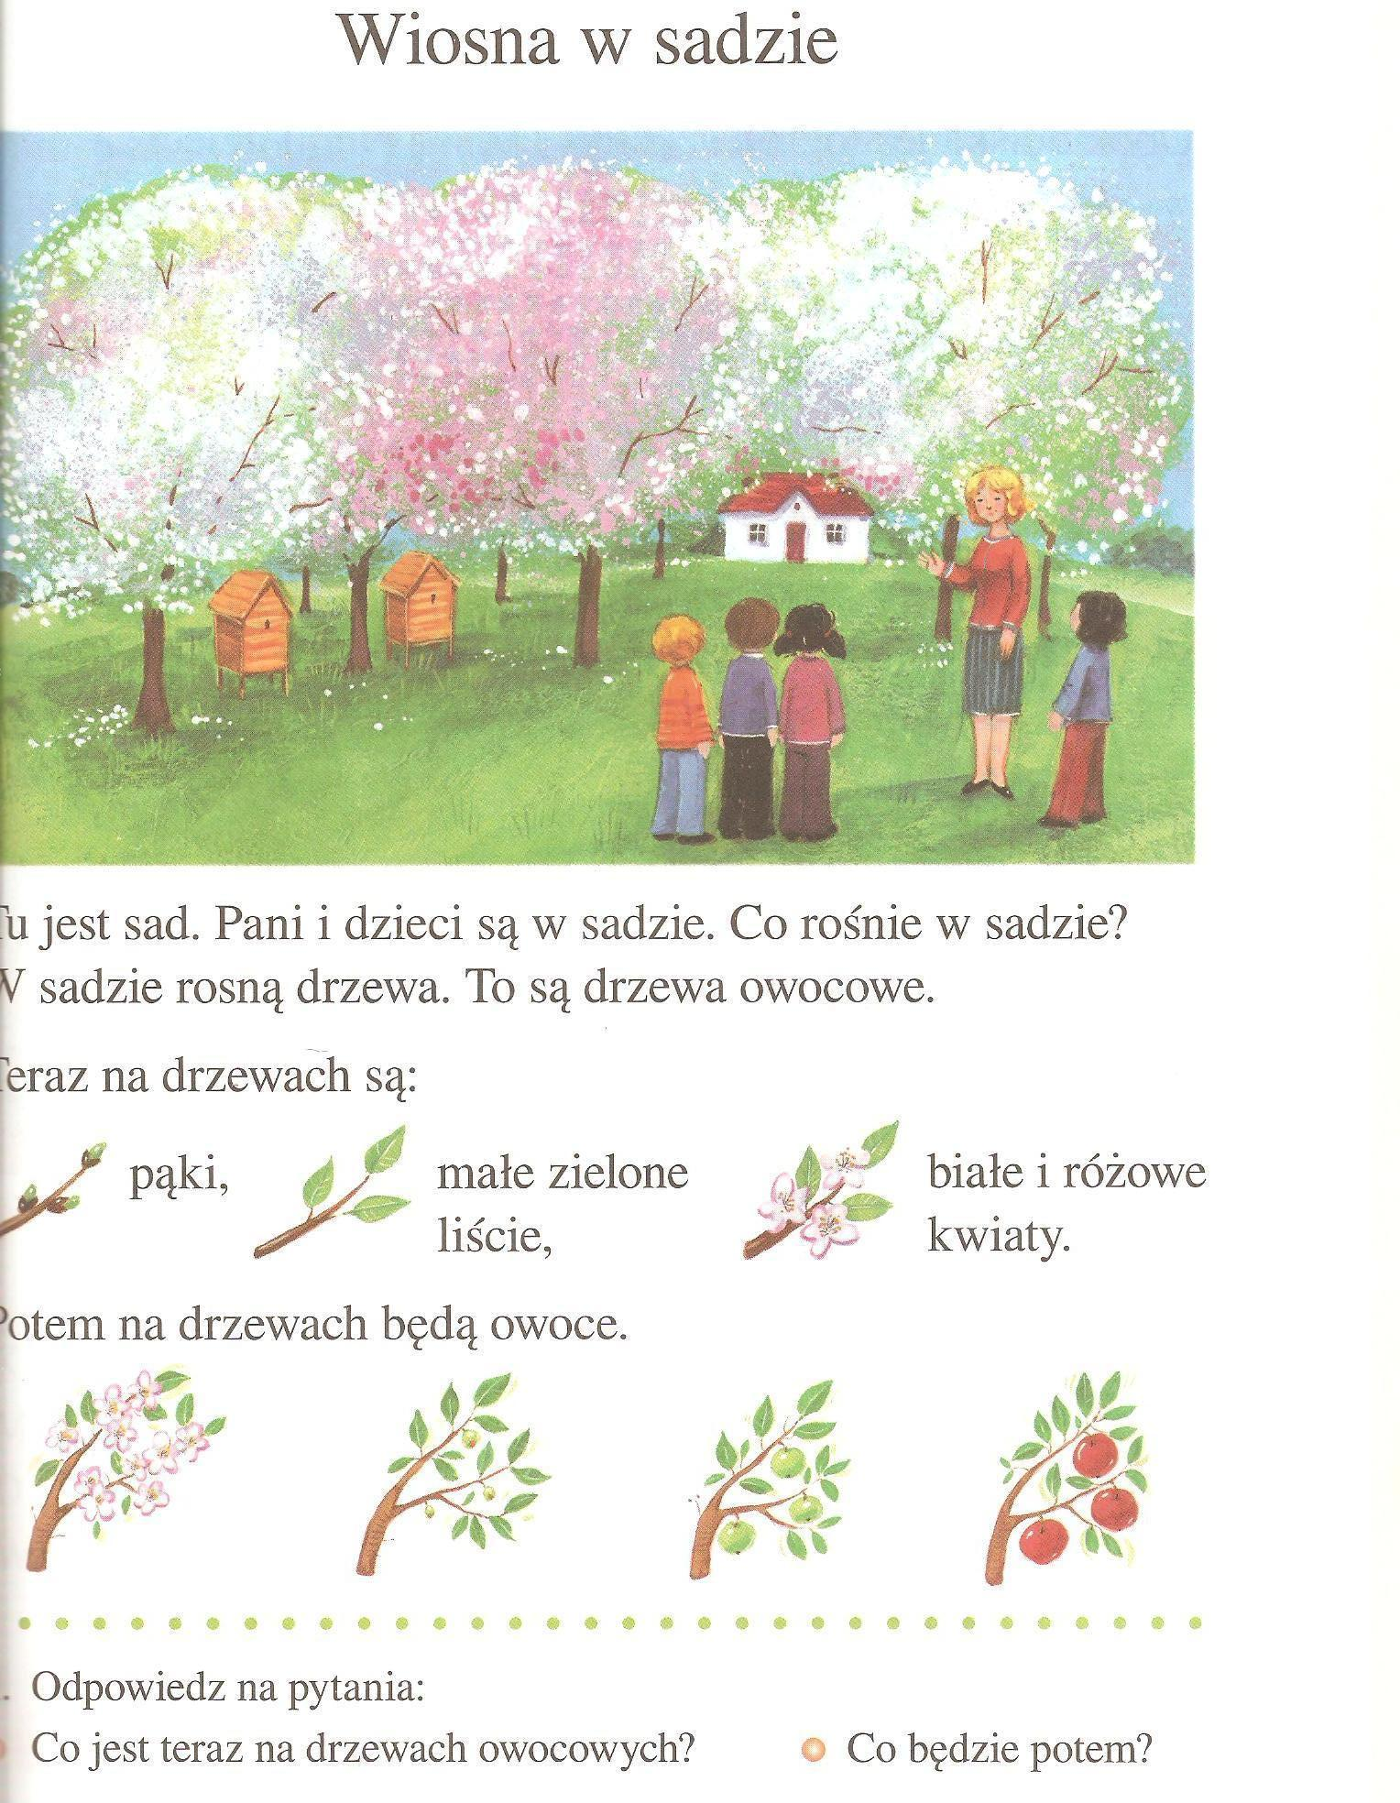

Przeczytaj wiersz:
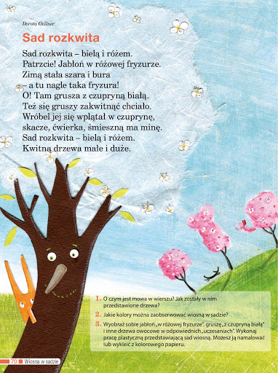

Odpowiedz na pytania:
O jakiej porze roku jest mowa w wierszu? (napisz)
....................................................................
Jakie kolory można zaobserwować wiosną w sadzie? (zaznacz)
BIEL CZERWIEŃ GRANAT CZERŃ
POMARAŃCZ RÓŻ BRĄZ ZIELEŃ
Jak nazywają się drzewa z których mamy?:
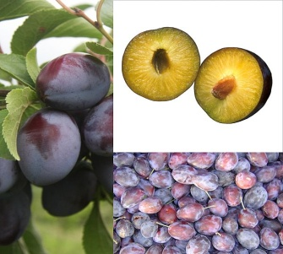
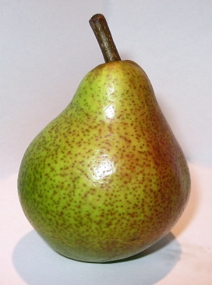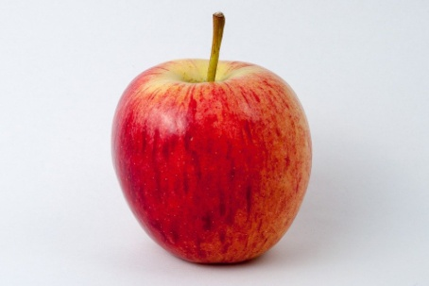
............................... .................................................... ............................................

Zadanie 13 – ZRK muzyczne
Temat: Ćwiczenia głosowe w wolnym tempie.

Skopiuj poniższy link w okno przeglądarki i postępuj zgodnie z filmem:
https://www.youtube.com/watch?v=Rcrz0hgtePk

Pokoloruj rysunek:
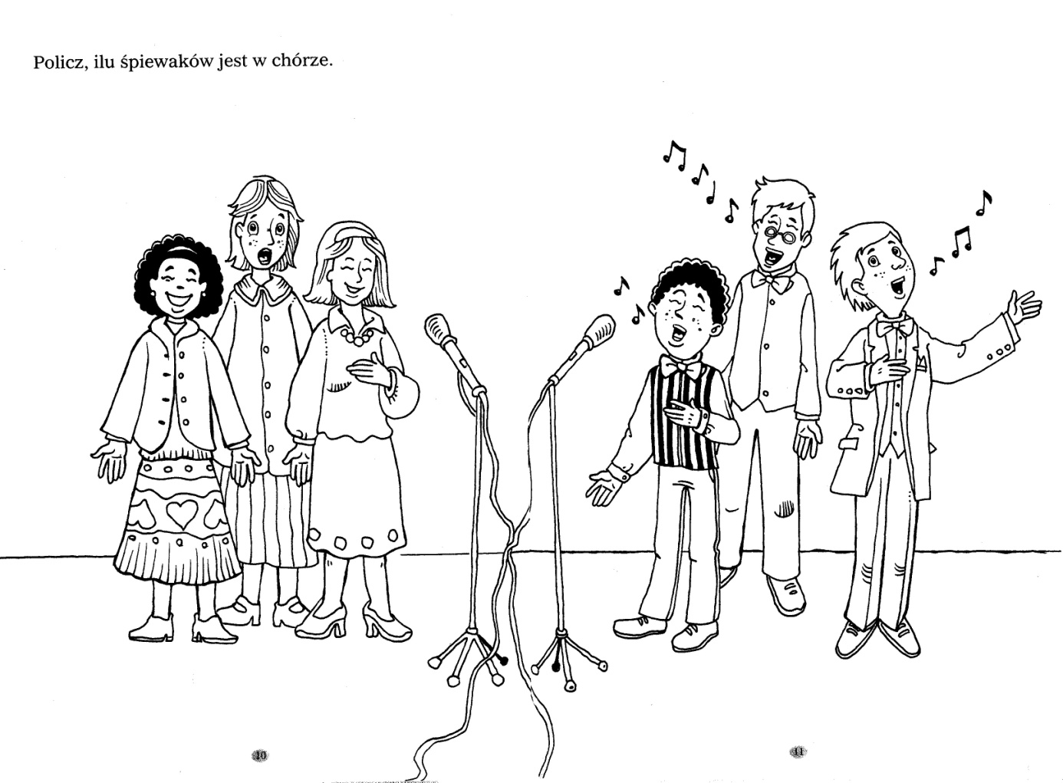

Zagraj rytmy na wirtualnych instrumentach :
https://midi.city/

Naucz się słów i melodii piosenki:
https://www.youtube.com/watch?v=l4OcX981Sww

"Nie śpijcie kiedy wiosna"
- Wiosna biega po łące,
deszczem trawy podlewa,
popędza kwiaty, by rosły,
otwiera liście na drzewach.
ref. To słońcem błyśnie, to deszczem pryśnie,
to śniegiem sypnie, to wiatrem świśnie.
Nie spijcie, kiedy wiosna,
nie spijcie, kiedy wiosna!

- Wstańcie, śpiochy zimowe,
spałyście smacznie jak susły,
kubeł wody na głowę,
brzuch napełnijcie pusty!
ref. To słońcem błyśnie...
Wiosna biega po lesie,
budzi ospałe zwierzęta,
śpiewy ptaków przyniesie,
bo wiosna o wszystkim pamięta.
ref. To słońcem błyśnie...

Zgadywanki muzyczne:

Rodzic czyta dziecku treść wierszyka, a dziecko próbuje odgadnąć tytuł wierszyka:

Tytuł - BATUTA
Pałeczka dyrygenta
muzykom znak daje,
który instrument grać zaczyna,
a który przestaje.

BĘBENEK
Okrągły, brzuchaty, wśród zabawek leży.
Zależy mu na tym, by w niego uderzyć.

DŹWIĘK
Gdy struny gitary muzyk trąci ręką,
co struna wydaje? Kto odpowie prędko?

HEJNAŁ
Dawnymi czasy tatarska strzała
jego melodię nagle przerwała.

KASTANIETY
Ten instrument zrobiono z drewna,
jestem tego zupełnie pewna.
Wygląda jak łapki drewniane,
które tańczą w rękach Hiszpanek.

MAZUREK
Tańczy się go żwawo parami lub w kole.
Inny, słodki – leży na świątecznym stole.

NUTY
Pięć linijek – klucz je łączy.
Na nich kółka z ogonkami.
W każdym kółku dźwięk się kryje.
Co to jest? Zgadnijcie sami.

OBEREK
Do samogłoski dodaj zabawę,
w której wygrywa,
kto w biegach ma wprawę.
Nad całością nie łam sobie długo głowy.
Jest to bowiem znany, nasz taniec ludowy.

PIANINO
Różne wydaje dźwięki,
gra na nim pani.
Palcami w klawisze uderza,
a my wtedy śpiewamy.

PIĘCIOLINIA
Pięć linijek – klucz je łączy.
Na nich kółka z ogonkami.
W każdym kółku dźwięk się kryje.
Co to jest? Zgadnijcie sami.

PIOSENKA
Ma słowa i melodię.
A jak się nazywa przyjaciółka,
z którą czas milej upływa?

PŁYTA
Plastykowy krążek cienki,
a w nim kryją się piosenki?

POLONEZ
Ten sam wyraz bez kłopotów
znaczy – taniec i samochód.

SKRZYPCE
Zrobione są z drewna.
Cztery struny mają.

TRĄBKA
Może być w muzyka dłoniach,
albo należeć do słonia.

WALCZYK
Gdy za słowem „walczy” literka stanie,
nie ma żadnej walki, a jest ładny taniec.

Zadanie 14 – ZRK informatyczne
Temat: Przechodzimy labirynty w programie ,,Paint,,- ćwiczenie koordynacji oko-ręka.
Potrzebne: Komputer, myszka, program ,,Paint,,
Kolejność czynności:
- proszę skopiować labirynty do programu ,,Paint,, tak jak na wcześniejszych zajęciach,
- w opcjach programu (górny pasek) proszę wybrać ołówek i kolor jakim będziecie rysować,
- gdy pomylicie drogę nie martwcie się w opcjach programu jest gumka
i pomyłkę można wymazać, uważając, aby nie wymazać labiryntu.
